Franciszek Kalembkiewicz 279935
13.12.2026r.

Sieci złożone
Zadanie 6

- Wstęp i opis danych
Celem niniejszego zadania była szczegółowa analiza struktury sieci społecznej postaci występujących w sadze George’a R.R. Martina "Pieśń Lodu i Ognia" (ang. A Song of Ice and Fire). Analiza obejmuje zagregowane dane ze wszystkich pięciu tomów sagi, co pozwala na ocenę globalnych relacji i hierarchii w całym uniwersum, a nie tylko w pojedynczych książkach.

Link do źródła danych:
https://www.kaggle.com/code/mmmarchetti/game-of-thrones-network-analysis/notebook

  - Metodyka budowy grafu: Dane zostały pobrane z repozytorium Kaggle i przetworzone przy użyciu języka Python (biblioteka NetworkX).
    - Węzły (Nodes): Reprezentują unikalne postacie występujące w książkach.
    - Krawędzie (Edges): Reprezentują relację współwystępowania. Krawędź między dwiema postaciami jest tworzona, jeśli ich imiona pojawiają się w tekście w odległości nie większej niż 15 słów od siebie.
    - Wagi (Weights): Liczba interakcji (współwystąpień) w całej sadze. Im wyższa waga, tym silniejsza relacja między postaciami.
Graf jest nieskierowany i ważony.

- Ogólna charakterystyka sieci (Analiza Makroskopowa)
Zastosowanie narzędzi Big Data (NetworkX) pozwoliło na ilościowe potwierdzenie intuicji czytelników dotyczących ważności poszczególnych bohaterów.
    - Liczba węzłów: 796
    - Liczba krawędzi: 2823
    - Gęstość sieci (Density): 0.0089

Interpretacja: Niska gęstość sieci (poniżej 1%) jest zjawiskiem typowym dla dużych sieci społecznych – pojedyncza postać wchodzi w interakcje tylko z niewielkim ułamkiem wszystkich bohaterów uniwersum.
Mimo niskiej gęstości, sieć wykazuje interesujące właściwości strukturalne:
- Spójność: Sieć jest w pełni spójna, co oznacza, że między dowolną parą postaci istnieje ścieżka relacji. Nie występują całkowicie odizolowane grupy.
- Efekt małego świata: Średnia długość ścieżki wynosi zaledwie 3.42. Oznacza to, że przeciętnie potrzebujemy tylko około 3 pośredników, aby połączyć dowolne dwie postacie w sadze.
- Współczynnik klastrowania (Clustering Coefficient): Wynosi 0.4859. Jest to wartość bardzo wysoka, wskazująca na silną tendencję do tworzenia lokalnych, gęstych grup (sąsiedzi węzła są często połączeni między sobą). Odzwierciedla to strukturę fabuły, opartej na rodach, dworach i oddziałach wojskowych.
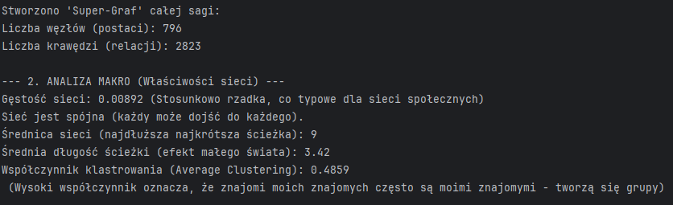

- Analiza centralności (Analiza Mikroskopowa)
Aby zidentyfikować kluczowe postacie, zastosowano dwie miary centralności: Weighted Degree Centrality oraz Betweenness Centrality.

  - Huby – Postacie o największej liczbie interakcji (Weighted Degree)
Miara ta sumuje wagi krawędzi wychodzących z węzła, wskazując postacie najaktywniejsze, które mają najczęstsze lub najsilniejsze interakcje z innymi.

Top 5 postaci:
    - Tyrion Lannister (Waga: 2873) – Zdecydowany lider, co wynika z jego obecności w kluczowych lokalizacjach politycznych oraz licznych podróży.
    - Jon Snow (Waga: 2757) – Kluczowa postać wątku północnego.
    - Cersei Lannister (Waga: 2232)
    - Joffrey Baratheon (Waga: 1762)
    - Eddard Stark (Waga: 1649) – Mimo wczesnej śmierci, jego wpływ na sieć relacji pozostaje ogromny w skali całej sagi.

  - Mosty – Postacie kontrolujące przepływ (Betweenness Centrality)
Miara ta określa, jak często dana postać leży na najkrótszej ścieżce między innymi węzłami. Postacie te pełnią rolę "mostów" łączących różne społeczności (np. różne rody lub lokalizacje geograficzne).

Top 5 postaci:
    - Jon Snow (0.1321) – Jego pozycja lidera w tej metryce sugeruje, że łączy on odizolowane grupy (np. Dzicy, Nocna Straż) z resztą Westeros.
    - Theon Greyjoy (0.1233) – Postać przemieszczająca się między Winterfell a Żelaznymi Wyspami.
    - Jaime Lannister (0.1168)
    - Daenerys Targaryen (0.0942) – Łączy wątki Essos z Westeros.
    - Stannis Baratheon (0.0929)

Wniosek: Tyrion jest "głośniejszy" (więcej interakcji), ale to Jon Snow jest ważniejszy strukturalnie dla spójności całej sieci (łączy odległe grupy).

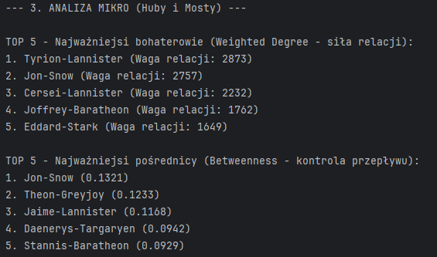

- Struktura społeczności i Kliki
Analiza klik (podgrafów pełnych, gdzie każdy połączony jest z każdym) pozwoliła na wykrycie 1166 takich struktur.

Największa klika: Rozmiar największej kliki wynosi 14 węzłów. Oznacza to grupę 14 postaci, które w trakcie trwania sagi wystąpiły ze sobą nawzajem w bezpośredniej relacji (każdy z każdym).

Skład największej kliki: Tyrion-Lannister, Cersei-Lannister, Joffrey-Baratheon, Sansa-Stark, Jaime-Lannister, Robert-Baratheon, Eddard-Stark, Petyr-Baelish, Renly-Baratheon, Varys, Stannis-Baratheon, Tywin-Lannister, Catelyn-Stark, Robb-Stark.

Interpretacja: Jest to grupa związana głównie z wydarzeniami z pierwszego tomu w Królewskiej Przystani oraz Winterfell, gdzie kluczowi przedstawiciele
rodów Starków, Lannisterów i Baratheonów przebywali w jednym miejscu.

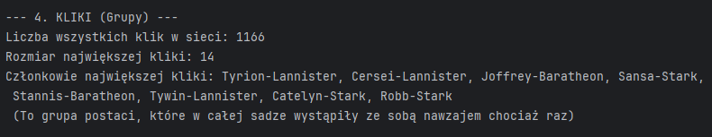

- Wizualizacja sieci
Poniżej przedstawiono wizualizację sieci wygenerowaną przy użyciu biblioteki PyVis. Ze względu na czytelność, wizualizacja została przefiltrowana, pokazując tylko krawędzie o wadze ≥ 5.

Rysunek 1. Ogólny widok sieci powiązań. Widoczna jest struktura modułowa, gdzie poszczególne klastry odpowiadają wątkom geograficznym (Mur, Królewska Przystań, Essos).
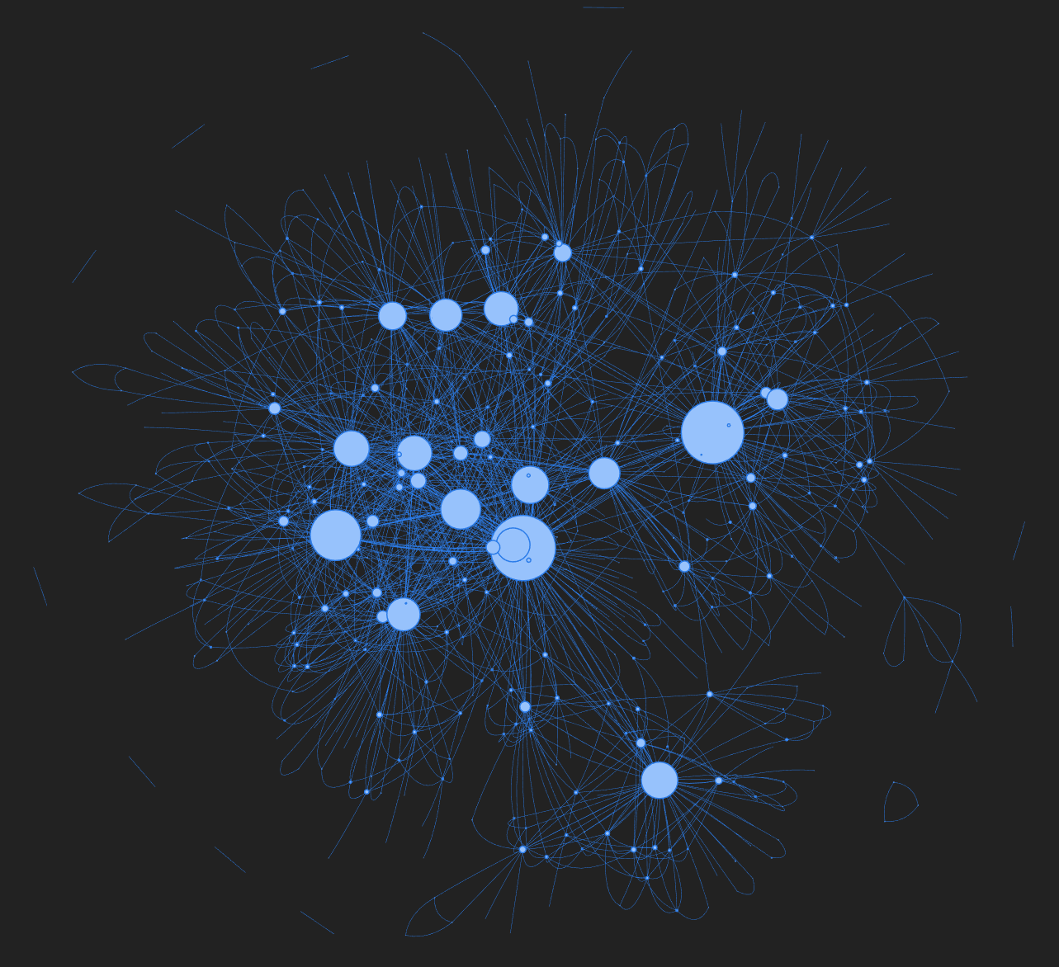
Rysunek 2. Klaster centralny (Królewska Przystań). Zbiór postaci wokół rodu Lannisterów i Baratheonów, stanowiący najgęstszą część sieci.
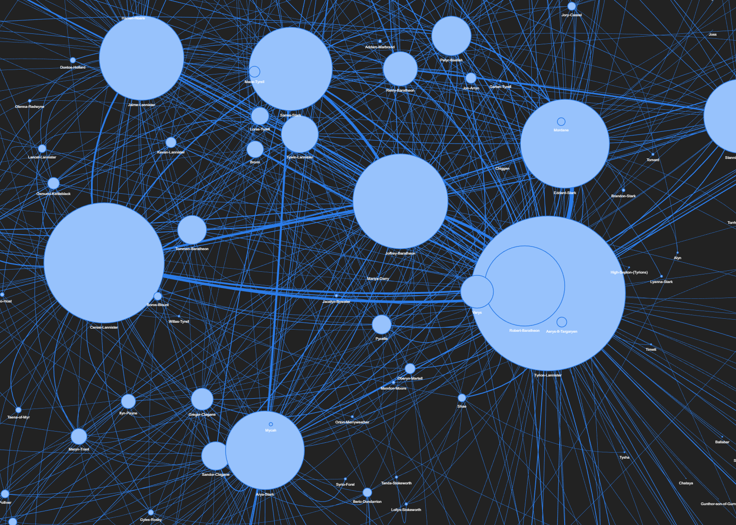

Rysunek 3. Węzeł pośredniczący (Jon Snow). Wizualizacja roli Jona Snowa, który łączy peryferyjną grupę (Mur/Dzicy) z główną częścią sieci.
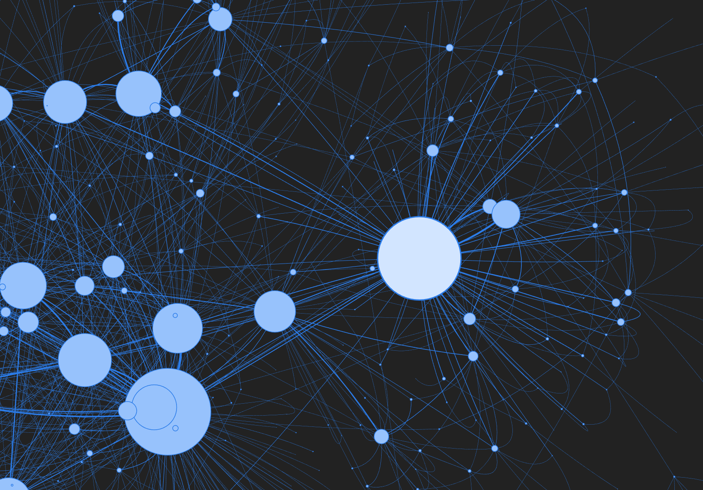

- Podsumowanie
Przeprowadzona analiza potwierdziła, że sieć postaci z sagi "Pieśń Lodu i Ognia" wykazuje cechy sieci "małego świata" z wysokim współczynnikiem klastrowania.
  - Hierarchia: Tyrion Lannister jest postacią centralną pod względem liczby interakcji, co czyni go głównym narratorem wydarzeń politycznych.
  - Mosty: Jon Snow i Daenerys Targaryen pełnią kluczowe role strukturalne, łącząc odrębne wątki fabularne.
  - Dynamika grup: Wykryta największa klika (14 osób) idealnie odwzorowuje początkowy stan fabuły, zanim postacie zostały rozdzielone przez wojnę.
Zastosowanie narzędzi Big Data (NetworkX) pozwoliło na ilościowe potwierdzenie intuicji czytelników dotyczących ważności poszczególnych bohaterów.

Kod Python do zadania:
import pandas as pd
import networkx as nx
import matplotlib.pyplot as plt
from pyvis.network import Network
import os
# Lista plików
BOOK_FILES = [f"book{i}.csv" for i in range(1, 6)]
OUTPUT_HTML = "got_full_saga.html"
def load_and_merge_books(files):
"""
Wczytuje 5 plików CSV i łączy je w jeden graf.
Jeśli krawędź istnieje w kilku książkach, sumujemy jej wagę.
"""
print("--- 1. ETL: Wczytywanie i łączenie danych ---")
G = nx.Graph()
for fname in files:
if not os.path.exists(fname):
print(f"Ostrzeżenie: Brak pliku {fname}, pomijam.")
continue
print(f"Przetwarzanie {fname}...")
df = pd.read_csv(fname)
# Kolumny: Source, Target, Type, weight, book
for _, row in df.iterrows():
src = str(row['Source']).strip()
tgt = str(row['Target']).strip()
# Zabezpieczenie na wypadek braku wagi
try:
w = float(row['weight'])
except (ValueError, KeyError):
w = 1.0
if G.has_edge(src, tgt):
G[src][tgt]['weight'] += w
else:
G.add_edge(src, tgt, weight=w)
print(f"\nStworzono 'Super-Graf' całej sagi:")
print(f"Liczba węzłów (postaci): {G.number_of_nodes()}")
print(f"Liczba krawędzi (relacji): {G.number_of_edges()}")
return G
def analyze_properties(G):
"""Oblicza ogólne metryki sieci do raportu."""
print("\n--- 2. ANALIZA MAKRO (Właściwości sieci) ---")
density = nx.density(G)
print(f"Gęstość sieci: {density:.5f} (Stosunkowo rzadka, co typowe dla sieci społecznych)")
if nx.is_connected(G):
print("Sieć jest spójna (każdy może dojść do każdego).")
diam = nx.diameter(G)
avg_path = nx.average_shortest_path_length(G)
print(f"Średnica sieci (najdłuższa najkrótsza ścieżka): {diam}")
print(f"Średnia długość ścieżki (efekt małego świata): {avg_path:.2f}")
else:
print("Sieć NIE jest spójna (są izolowane wyspy).")
largest_cc = max(nx.connected_components(G), key=len)
S = G.subgraph(largest_cc)
print(f"Analiza największej spójnej składowej ({len(S)} węzłów):")
print(f" - Średnica: {nx.diameter(S)}")
print(f" - Średnia długość ścieżki: {nx.average_shortest_path_length(S):.2f}")
clustering = nx.average_clustering(G)
print(f"Współczynnik klastrowania (Average Clustering): {clustering:.4f}")
print(" (Wysoki współczynnik oznacza, że znajomi moich znajomych często są moimi znajomymi - tworzą się grupy)")
def analyze_centrality(G):
"""Znajduje najważniejsze postacie (Huby i Mosty)."""
print("\n--- 3. ANALIZA MIKRO (Huby i Mosty) ---")
# Degree Centrality (ważony)
degree_dict = dict(G.degree(weight='weight'))
sorted_degree = sorted(degree_dict.items(), key=lambda x: x[1], reverse=True)
print("\nTOP 5 - Najważniejsi bohaterowie (Weighted Degree - siła relacji):")
for i, (node, val) in enumerate(sorted_degree[:5], 1):
print(f"{i}. {node} (Waga relacji: {int(val)})")
# Betweenness Centrality
print("\nTOP 5 - Najważniejsi pośrednicy (Betweenness - kontrola przepływu):")
betweenness = nx.betweenness_centrality(G, weight='weight')
sorted_bet = sorted(betweenness.items(), key=lambda x: x[1], reverse=True)
for i, (node, val) in enumerate(sorted_bet[:5], 1):
print(f"{i}. {node} ({val:.4f})")
def analyze_cliques(G):
"""Znajduje największą grupę, gdzie każdy zna każdego."""
print("\n--- 4. KLIKI (Grupy) ---")
cliques = list(nx.find_cliques(G))
largest_clique = max(cliques, key=len)
print(f"Liczba wszystkich klik w sieci: {len(cliques)}")
print(f"Rozmiar największej kliki: {len(largest_clique)}")
print(f"Członkowie największej kliki: {', '.join(largest_clique)}")
print(" (To grupa postaci, które w całej sadze wystąpiły ze sobą nawzajem chociaż raz)")
def visualize_network(G, output_file):
"""Tworzy interaktywny plik HTML."""
print(f"\n--- 5. WIZUALIZACJA ---")
print(f"Generowanie pliku {output_file}...")
# POPRAWKA: Usunięto 'select_menu=True', które powodowało błąd
net = Network(height="800px", width="100%", bgcolor="#222222", font_color="white")
# Opcjonalnie: Dodanie panelu sterowania fizyką (zastępuje select_menu)
# net.show_buttons(filter_=['physics'])
THRESHOLD = 5
print(f"Filtrowanie wizualizacji: Pokazuję tylko krawędzie o wadze >= {THRESHOLD}")
vis_G = nx.Graph()
for u, v, data in G.edges(data=True):
if data['weight'] >= THRESHOLD:
vis_G.add_edge(u, v, weight=data['weight'])
degree_dict = dict(G.degree(weight='weight'))
for node in vis_G.nodes():
size = degree_dict.get(node, 1) / 10
net.add_node(node, label=node, size=size, title=f"Waga: {int(degree_dict.get(node, 0))}")
for u, v, data in vis_G.edges(data=True):
net.add_edge(u, v, value=data['weight'], title=f"Wspólne wystąpienia: {int(data['weight'])}")
net.barnes_hut(gravity=-2000, central_gravity=0.3, spring_length=200)
# Zapisz plik
net.save_graph(output_file)
print(f"Gotowe! Otwórz plik '{output_file}' w przeglądarce.")
def main():
G = load_and_merge_books(BOOK_FILES)
if G.number_of_nodes() == 0:
print("Błąd: Pusty graf. Sprawdź pliki CSV.")
return
analyze_properties(G)
analyze_centrality(G)
analyze_cliques(G)
visualize_network(G, OUTPUT_HTML)
if __name__ == "__main__":
main()

